ИНФОРМАЦИОННОЕ СООБЩЕНИЕ О ПОДАЧЕ В СУД ЗАЯВЛЕНИЙ

Уважаемые граждане!
Курганский сельский исполнительный комитет в соответствии с пунктом 13 Указа Президента Республики Беларусь от 24 марта 2021 г. № 116
«Об отчуждении жилых домов в сельской местности и совершенствовании работы с пустующими домами» информирует о направлении сельским исполнительным комитетом в суд Смолевичского района заявления о признании бесхозяйными жилых домов, расположенных по следующим адресам:

Местонахождение дома | Минская область, Смолевичский район, Курганский с/с, д. Доброводка, ул. Мира, д. 24 | Минская область, Смолевичский район, Курганский с/с, д. Потичево, ул. Дерябина,  д. 38 | Минская область, Смолевичский район, Курганский с/с, д. Потичево,  ул. Центральная, д. 44 | Минская область, Смолевичский район, Курганский с/с, д. Заболотье, ул. Центральная, д. 49
Фото дома | 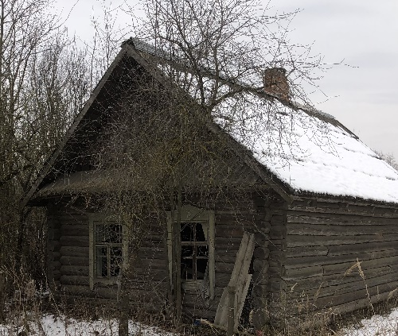 | 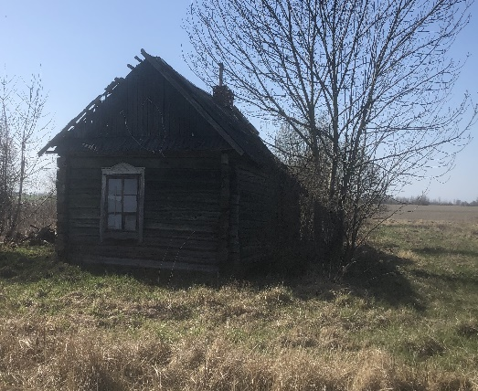 | 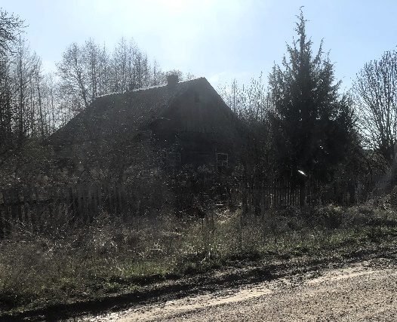 | 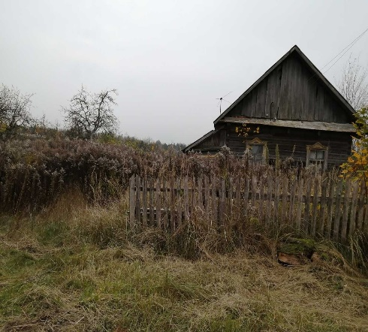
Сведения о лицах, включая наследников, информация о которых содержится в акте осмотра, которым предположительно жилой дом принадлежит на праве собственности, хозяйственного ведения или оперативного управления, иных лицах, имеющих право владения и пользования этим домом | Разинкевич Марина Сергеевна | Малиновская Анна Аркадьевна  Бачило Мария Аркадьевна  Мурашко Ядвига Аркадьевна  Малец Галина Аркадьевна | Малиновский Владимир Васильевич  Телюк Галина Васильевна  Мурашко Леонид Васильевич  Мурашко Анна Васильевна  Мурашко Валентина Васильевна | Венидиктова Ольга Анатольевна  Венидиктов Александр Михайлович
Срок непроживания в жилом доме собственника, иных лиц, имеющих право владения и пользования этим домом | более 15 лет | более 25 лет | более 10 лет | более 25 лет
Внесение платы за жилищно- коммунальные услуги, возмещение расходов на электроэнергию, выполнение требований законодательства об обязательном страховании строений, принадлежащих гражданам, уплата налога на недвижимость, земельного налога | Возмещение расходов на электроэнергию  не производится, абонент отсутствует, договор на коммунальные услуги не заключен. Требования законодательства об обязательном страховании строений  не выполняются | Возмещение расходов на электроэнергию  не производится, абонент отсутствует, договор на коммунальные услуги не заключен. Требования законодательства об обязательном страховании строений  не выполняются. | Возмещение расходов на электроэнергию  не производится, абонент отсутствует, договор на коммунальные услуги не заключен. Требования законодательства об обязательном страховании строений  не выполняются | Возмещение расходов на электроэнергию  не производится, абонент отсутствует, договор на коммунальные услуги не заключен. Требования законодательства об обязательном страховании строений  не выполняются
Размер жилого дома | нет данных | нет данных | нет данных | нет данных
Площадь жилого дома | 35,6 кв.м | 34,6 кв.м | 60,0 кв.м. | 42,0 кв.м.
Дата ввода в эксплуатацию жилого дома | 1975 | 1939 | 1965 | 1960
Материал стен | дерево | дерево | дерево | дерево
Этажность | 1 | 1 | 1 | 1
Подземная этажность | нет | нет | нет | нет
Составные части и принадлежности жилого дома, в том числе хозяйственные и иные постройки, и степень их износа | пристройка | сарай | сарай | сарай
Сведения о нахождении жилого дома в аварийном состоянии или угрозе его обвала, а также информация о том, является ли это следствием чрезвычайных ситуаций природного и техногенного характера, боевых действий и актов терроризма | Дом находится в неудовлетворительном санитарном, техническом и эстетическом состоянии. На придомовой территории не осуществляются предусмотренные законодательством мероприятия по охране земель | Дом находится в неудовлетворительном санитарном, техническом и эстетическом состоянии. На придомовой территории не осуществляются предусмотренные законодательством мероприятия по охране земель | Дом находится в неудовлетворительном санитарном, техническом и эстетическом состоянии. На придомовой территории не осуществляются предусмотренные законодательством мероприятия по охране земель | Дом находится в неудовлетворительном санитарном, техническом и эстетическом состоянии. На придомовой территории не осуществляются предусмотренные законодательством мероприятия по охране земель.
Сведения о земельном участке, в том числе его площади, виде права, на котором земельный участок предоставлен, ограничениях (обременениях) прав на него (при наличии таких сведений) | 624882502101000036,  площадь 0,16 га,  право частной собственности | Не зарегистрирован | Не зарегистрирован | Не зарегистрирован
За дополнительной информацией обращаться к начальнику отдела жилищно-коммунального хозяйства Смолевичского райисполкома
Безручко Елене Николаевне по телефону 801776 44190 или в сельский исполнительный комитет по месту нахождения жилого дома по телефону
801776 24293.

